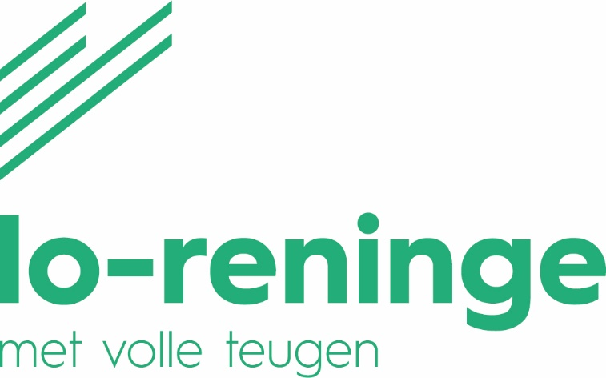

UITTREKSEL UIT DE NOTULEN VAN DE GEMEENTERAAD

Zitting van 15/10/2020

Aanwezig | Lode Morlion: burgemeester;  Johan Matthys, Wout Cornette, Lieve Castryck: schepenen;  Frank De Poortere, Geert Beeckaert, Anne Vandeputte, Ignace Lootvoet, Jan Deheegher, Isabelle Hennebel, Marie-Hélène Mabesoone: gemeenteraadsleden;  Dirk Ackerman: Algemeen directeur

4. Subsidiereglement 2021-2025 - Toekenning van een premie aan incontinentie-, stoma- en nierdialysepatienten.

De Raad, vergaderd in openbare zitting,

• Bevoegdheid
Artikel 40 en 41 van het decreet van 22 december 2017 over het lokaal bestuur.

• Feiten en context
Het gemeentebestuur beschouwt het als haar deeltaak om zorgbehoevende inwoners te ondersteunen. Daarom verleent het gemeentebestuur reeds jaren een financiële ondersteuning aan personen die kampen met extra hoge onkosten omwille van de verwerking van incontinentiematerialen. Het gemeentebestuur wenst eveneens de personen financieel te ondersteunen met extra verwerkingskosten omwille van peritoneale dialyse en stomazorg.

• Juridische gronden
Het decreet van 22 december 2017 over het lokaal bestuur.

• Verwijzingsdocumenten
Het ontwerp van het subsidiereglement.

• Advies en motivering
Het College van Burgemeester en Schepenen stelt voor om het subsidiereglement goed te keuren.

• Bespreking
Het voorstel van beslissing wordt toegelicht door schepen Lieve Castryck.
Raadslid Ignace Lootvoet verklaart het voorstel toe te juichen, maar dringt er ook op aan om de subsidiemogelijkheid duidelijk en op regelmatige basis kenbaar te maken aan de bevolking.

Besluit, met
• algemeenheid van stemmen (11 stemmen voor)

Artikel 1:
De gemeenteraad keurt het volgende reglement goed:

SUBSIDIEREGLEMENT 2021-2025 - TOEKENNEN VAN EEN PREMIE AAN INCONTINENTIE-, STOMA- EN NIERDIALYSEPATIENTEN.

Artikel 1:
Het gemeentebestuur van Lo-Reninge verleent jaarlijks een financiële tussenkomst voor personen met chronische incontinentie, stomazorg of nood aan peritoneale dialyse. De subsidie is bedoeld om de afvalkosten ingevolge deze aandoeningen te drukken en de zelfredzaamheid te verhogen.

Artikel 2:
De voornoemde toelage wordt slechts verstrekt indien aan volgende voorwaarden wordt voldaan:
• medische voorwaarde:
voorlegging van een doktersattest waarop vermeld staat dat betrokkene lijdt aan chronische incontinentie, dialysepatiënt is die thuis behandeld wordt of stomapatiënt is.
• verblijfsvoorwaarde:
de aanvrager moet in Lo-Reninge gedomicilieerd zijn en mag niet in een rusthuis of verzorgingstehuis opgenomen zijn.
• leeftijd:
- chronische incontinentie: vanaf de leeftijd van 6 jaar
- stoma- en dialysepatiënten: geen leeftijdsvoorwaarde.

Artikel 3:
De toelage bedraagt € 100,00 per persoon per kalenderjaar.

Artikel 4:
De aanvraag moet jaarlijks ingediend worden bij het gemeentebestuur aan de hand van het daarvoor voorziene aanvraagformulier en het vereiste medisch attest. Het formulier is te verkrijgen bij het gemeentebestuur of is te vinden op www.lo-reninge.be.

Artikel 5:
De subsidie kan per jaar maximaal eenmaal per persoon toegekend worden.

Artikel 6:
Dit reglement is van toepassing van 01 januari 2021 tot en met 31 december 2025.

Artikel 2:
Het subsidiereglement voor het gebruik van incontinentiemateriaal, vastgesteld door de gemeenteraad in zitting van 22 januari 2009, wordt opgeheven met ingang van 01 januari 2021.

Aldus gedaan in bovenvermelde zitting.
Algemeen Directeur, De voorzitter van de gemeenteraad,
(get. D. Ackerman) (get. M. Bertier)
Voor eensluidend afschrift.
Algemeen Directeur, De voorzitter van de gemeenteraad,

D. ACKERMAN M. Bertier

